

[***eBooks-IT.or***](https://www.ebooks-it.org/)***gramo***

**Pago por clic y SEO**

ay-per-click (PPC) es uno de esos términos que escuchas asociados con palabras clave con tanta frecuencia que podrías pensar que eran los gemelos unidos del SEO. En realidad no lo son. Palabras clave y PPC van de la mano

**Escribir descripciones de anuncios**

**Seguimiento y análisis de resultados.**

**Cómo PPC afecta al SEO Antes de PPC**

**Cómo funciona el pago por clic Categorías de pago por clic**

**Investigación competitiva de palabras clave**

**Elegir palabras clave efectivas**

**EN ESTE CAPÍTULO**

**PAGS**

en la mano, pero es posible tener palabras clave sin PPC. Sin embargo, no siempre es aconsejable.

Cientos de servicios PPC están disponibles, pero no todos se crean de la misma manera. Algunos servicios de pago por clic funcionan con clasificaciones de búsqueda reales, mientras que otros son más sobre anuncios de texto. Luego están los programas PPC específicos de la categoría, como los de palabras clave, productos y servicios.

El objetivo principal de un programa de pago por clic es dirigir el tráfico a su sitio, pero idealmente desea obtener más resultados de PPC que solo visitas. Lo más importante es el tráfico que alcanza algún objetivo de conversión que ha establecido para su sitio web. Para lograr estas conversiones de objetivos, es posible que tenga que experimentar con diferentes técnicas, palabras clave e incluso servicios de PPC.

Los programas de pago por clic tienen numerosas ventajas sobre la optimización de motor de búsqueda tradicional:

■ No se requieren cambios en el diseño actual del sitio. No tiene que cambiar ningún código ni agregar ningún otro elemento a su sitio. Todo lo que tiene que hacer es ofertar y pagar por las palabras clave que desea orientar.

■ La implementación de PPC es rápida y fácil. Después de suscribirse a un programa PPC, puede tomar solo unos minutos comenzar a obtener tráfico dirigido a su sitio web. Con las campañas de SEO que son estrictamente orgánicas y no incluyen pago por clic, puede llevarle meses construir los niveles de tráfico que PPC puede generar en horas (suponiendo que su campaña de PPC esté bien dirigida).

**101**

**Parte II Estrategias SEO**

* La implementación de PPC no requiere ningún conocimiento especializado. Sin embargo, sus campañas de pago por clic estarán mucho mejor orientadas si comprende las palabras clave y cómo funcionan.

Como con cualquier estrategia de SEO, PPC tiene sus limitaciones. Las ofertas para palabras clave pueden ser feroces, con cada competidor haciendo ofertas cada vez más altas para alcanzar y mantener la posición de los principales resultados de búsqueda.

Muchas organizaciones incluso tienen una persona o equipo dedicado que es responsable de monitorear la posición de la compañía en los resultados de búsqueda y modificar las ofertas en consecuencia.

Sin embargo, controlar su posición es crucial para mantener una buena ubicación, ya que tiene que luchar por su clasificación, y los programas de PPC pueden volverse prohibitivamente costosos. La competitividad de las palabras clave o frases y la agresividad de la competencia determinan cuánto gastará en última instancia para clasificarse bien.

**Un problema con los programas PPC es que muchos motores de búsqueda reconocen los anuncios PPC como solo eso: anuncios pagados. Por lo tanto, aunque su ranking con el motor de búsqueda**

**para el que está comprando la ubicación puede ser buena, eso no significa que su clasificación en otros motores de búsqueda sea buena. A veces es necesario ejecutar múltiples campañas de PPC si desea obtener un alto rango en múltiples motores de búsqueda.**

## Comprender cómo PPC afecta el SEO

Hay mucho debate sobre cómo una organización debería usar el marketing orgánico por palabras clave versus el marketing PPC. Parece que hay dos (y posiblemente tres) opiniones distintas sobre lo que debe y no debe hacerse con respecto a estos diferentes tipos de marketing.

La primera posición es que los programas de pago por clic pueden dañar los programas de palabras clave orgánicas. Según los partidarios de esta posición, los programas PPC dañan las clasificaciones orgánicas porque el acto de pagar por una lista reduce automáticamente el rango de sus esfuerzos de palabras clave orgánicas. Quienes se suscriben a esta teoría creen que no hay lugar para los programas de PPC.

Otra posición en este argumento es que PPC no tiene ningún efecto en el SEO. Es un concepto difícil de asimilar, porque naturalmente se supondría que cualquier organización que pague por un rango específico en los resultados de búsqueda empujará automáticamente los retornos de palabras clave orgánicas en un espacio inferior (lo que respalda la primera teoría). Los que siguen esta teoría creen que no hay necesidad de invertir en PPC porque se pueden lograr los mismos resultados con palabras clave orgánicas, aunque los resultados tardan mucho más en hacerse evidentes.

Sin embargo, la creencia más extendida es que una combinación de PPC y palabras clave orgánicas es el mejor enfoque. Esta teoría parecería tener mucha validez. Según algunos investigadores, los programas de pago por clic tienden a ser mucho más efectivos cuando una organización también tiene palabras clave orgánicas que se clasifican en la misma área que el PPC. Por ejemplo, si ha ofertado por una palabra clave que se ha colocado sistemáticamente en el número dos o tres en los resultados de los motores de búsqueda y tiene

###### 102

**Pago por clic y SEO 6 6**

Es probable que disfrute de mejores números de conversión que las palabras clave orgánicas o los programas de PPC que pueden ofrecer por sí mismas.

Es importante tener en cuenta aquí que todos los motores de búsqueda hacen una distinción entre PPC y SEO orgánico. PPC no ayuda a sus clasificaciones orgánicas. Solo aquellas actividades como etiquetar su sitio web correctamente, usar la colocación de palabras clave correctamente e incluir excelente contenido en su sitio lo ayudarán en el aspecto orgánico. PPC es una estrategia de marketing de búsqueda.

**A lo largo de este libro, le gustará ver los términos SEO y marketing de búsqueda utilizados indistintamente. Muy estrictamente hablando, el marketing de búsqueda y el SEO son bastante diferentes**

**ocupaciones. El marketing de búsqueda, a veces llamado marketing de motores de búsqueda (SEM), incluye cualquier actividad que mejore su clasificación en los motores de búsqueda, de pago u orgánica. El SEO, sin embargo, generalmente se refiere estrictamente a los métodos orgánicos gratuitos utilizados para mejorar las clasificaciones de búsqueda. Muy a menudo, los dos términos se usan indistintamente por personas que usan SEO y técnicas de marketing en buscadores. Los expertos en SEO y SEM, sin embargo, siempre diferencian claramente las actividades.**

## Antes de usted PPC

Antes de comenzar a usar un programa PPC, debe considerar algunos conceptos básicos. Un punto muy importante a tener en cuenta es que solo porque está pagando por la ubicación o el espacio publicitario asociado con sus palabras clave, no necesariamente obtendrá los mejores resultados con todas las palabras clave o frases que elija. Con los servicios PPC, debe probar, probar y probar un poco más. Comience con poco, con un número mínimo de palabras clave, para ver cómo funciona el motor de búsqueda que ha seleccionado en términos de la cantidad de tráfico que ofrece y qué tan bien se convierte ese tráfico en clientes de pago.

Una parte esencial de sus pruebas es contar con un método que le permita realizar un seguimiento de su retorno de la inversión. Por ejemplo, si su objetivo es atraer nuevos suscriptores a su boletín informativo, querrá realizar un seguimiento de las conversiones, tal vez dirigiendo a los visitantes dirigidos a su sitio por su enlace PPC a una página de suscripción configurada solo para ellos. Luego puede monitorear cuántos clics realmente resultan en una conversión de objetivos (en este caso, una nueva suscripción). Esto le ayuda a rastrear rápidamente su retorno de la inversión y determinar cuánto está pagando por cada nuevo suscriptor.

Antes de invertir en un servicio PPC, es posible que desee revisar algunos servicios diferentes para determinar cuál es el mejor para usted. Cuando haga su investigación preliminar, tómese el tiempo para hacer las siguientes preguntas:

* ¿Cuántas búsquedas se realizan cada mes a través del motor de búsqueda para el que está considerando un programa PPC?
* ¿El motor de búsqueda tiene socios o afiliados importantes que podrían contribuir al volumen de tráfico que es probable que reciba a través del programa PPC?
* ¿Cuántas búsquedas generan cada mes esos socios y afiliados?

###### 103

**Parte II Estrategias SEO**

* ¿Cuáles son exactamente los términos de servicio para socios de búsqueda o afiliados?
* ¿Cómo evita el motor de búsqueda o el programa PPC la actividad fraudulenta?
* ¿Qué tan difícil es presentar un informe sobre actividad fraudulenta y con qué rapidez se aborda el problema (y quién lo hace)?
* ¿Qué recurso tiene si se descubre actividad fraudulenta?
* ¿Tiene control sobre dónde aparece su listado? Por ejemplo, ¿puede elegir que su listado no aparezca en los resultados de búsqueda de otros países donde su sitio no es relevante? ¿Puedes elegir que tu lista sea retenida de las búsquedas de afiliados?

Cuando vea diferentes programas de PPC, busque aquellos que tengan pautas estrictas sobre cómo aparecen los sitios en los listados, cómo los socios y afiliados calculan las visitas y cómo se maneja el fraude. Estos son problemas importantes, porque en cada caso podría estar atrapado pagando por los clics que realmente no ocurrieron. Asegúrese de monitorear cualquier servicio que decida utilizar para asegurarse de que sus anuncios PPC funcionen correctamente y parezcan estar bien orientados.

A menudo se necesitan muchas pruebas, monitoreo y redireccionamiento para encontrar un programa PPC que funcione bien para usted. No se desanime ni se sorprenda si descubre que debe probar varios programas diferentes o muchas palabras clave diferentes antes de encontrar la combinación correcta. A través de un sistema de prueba y error y esfuerzo diligente, encontrará que los programas PPC pueden ayudarlo a construir el tráfico de su sitio y las conversiones de objetivos más rápido de lo que podría hacerlo solo con SEO orgánico.

## Cómo funciona el pago por clic

El marketing de pago por clic es un método de publicidad que le permite comprar ubicaciones en los motores de búsqueda al ofertar por palabras clave o frases. Hay dos tipos diferentes de marketing PPC.

En el primer tipo, paga una tarifa por una clasificación SERP real, y en algunos casos también paga una tarifa por clic, lo que significa que cuanto más pague, mayor será el resultado obtenido en la clasificación de su página.

El segundo tipo es más a lo largo de líneas publicitarias verdaderas. Este tipo de marketing de PPC implica pujar por palabras clave o frases que aparecen o están asociadas con anuncios de texto. Google es probablemente el proveedor más notable de este servicio. El servicio AdWords de Google, que se muestra en la Figura 6-1, es un excelente ejemplo de cómo funcionan los anuncios PPC.

##### Determinar el valor del visitante

Lo primero que debe hacer cuando comienza a considerar las estrategias de PPC es determinar cuánto vale para usted cada visitante del sitio web. Es importante conocer este número, porque de lo contrario podría encontrarse pagando demasiado por la publicidad de palabras clave que no genera el tráfico o las conversiones que espera. Por ejemplo, si le cuesta $ 25 obtener una conversión (o venta) pero el valor de esa conversión es solo $ 15, entonces está perdiendo mucho dinero.

###### 104

**Pago por clic y SEO 6 6**

**FIGURA 6-1**

Los anuncios de PPC son aquellos que se ven en la parte superior y a los lados de las páginas de búsqueda.

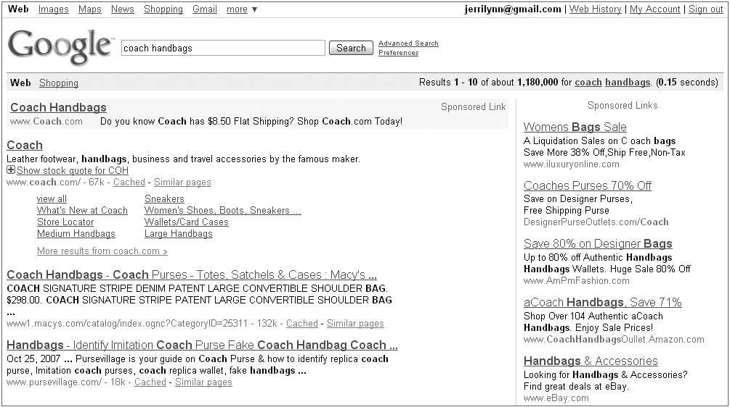

Anuncios de pago por clic

Para determinar el valor de cada visitante del sitio web, necesita algunos datos históricos sobre la cantidad de visitantes a su sitio en un período de tiempo determinado (por ejemplo, un mes) y los números de ventas reales (o ganancias) para ese mismo período de tiempo. Aquí es donde es bueno tener algún tipo de programa de métricas web para realizar un seguimiento de las estadísticas de su sitio. Si divide el beneficio por el número de visitantes durante el mismo período de tiempo, el resultado debería indicarle (aproximadamente) lo que vale cada visitante.

Por ejemplo, supongamos que durante diciembre, su sitio borró $ 2,500. (En este ejemplo claramente simplificado, estamos ignorando otros factores que tendría que calcular en una declaración de pérdidas y ganancias reales). Suponga también que durante el mismo mes, 15,000 visitantes llegaron a su sitio. Tenga en cuenta que este número es para todos los visitantes de su sitio, no solo para los que hicieron una compra. Divide su ganancia de $ 2,500 entre todos los visitantes, compradores o no, porque esto le da un valor promedio exacto de cada visitante a su sitio. No todos los visitantes realizarán una compra, pero usted tiene que pasar por una serie de visitantes que no compran para llegar a los que comprarán.

Volviendo a la fórmula del valor de un visitante: divida las ganancias del sitio para diciembre ($ 2,500) por el número de visitantes (15,000) y el valor de sus visitantes es de aproximadamente $ .17 por visitante. Este valor es aproximado porque durante cualquier mes dado (o cualquier período de tiempo que elija) la cantidad de visitantes y la cantidad de ganancias variarán. La forma en que divide el tiempo puede cambiar el valor promedio de sus visitantes en unos pocos centavos a unos pocos dólares, dependiendo del tráfico de su sitio. (Nuevamente, el ejemplo se basa en el valor de todos los visitantes, no solo en las conversiones, que podrían ser un

###### 105

**Parte II Estrategias SEO**

forma más válida de la vida real de calcular el valor de los visitantes individuales; pero este ejemplo es simplemente para demostrar el principio).

El número que obtiene por valor de visitante es una especie de punto de equilibrio. Significa que puede gastar hasta $ .17 por visitante en palabras clave u otras promociones sin perder dinero; pero si está gastando más que eso sin aumentar las ventas y las ganancias, está entrando en el agujero. No es

Es un buen negocio gastar todo lo que haces (o más) para atraer visitantes al sitio, pero ten en cuenta las palabras en cursiva anteriores.

Si una palabra clave de $ .25 puede aumentar sus ventas y ganancias dramáticamente, entonces puede valer la pena comprar esa palabra. En este ejemplo demasiado simplificado, debe decidir cuánto puede gastar de manera realista en palabras clave u otras promociones. Tal vez sienta que una palabra clave en particular es lo suficientemente poderosa como para que pueda gastar $ .12 por clic en ella y aumentar sustancialmente el valor de sus ventas y visitantes. Debe decidir qué margen de beneficio desea y qué promociones es probable que le brinden.

Como puede ver, hay una serie de variables. La vida real es dinámica y elude ejemplos estáticos. Lo que decida, no debe gastar todo lo que gana en programas PPC. Hay muchas otras cosas en las que necesita invertir.

Las frases de palabras clave populares a menudo pueden costar mucho más de $ .12 por clic. De hecho, algunas de las palabras clave más populares pueden costar hasta $ 50 (sí, cincuenta dólares) por clic. Para estirar su presupuesto de PPC, puede elegir términos menos populares que sean mucho menos costosos pero que brinden buenos resultados para la inversión que realice.

##### Poner a trabajar el pago por clic

Ahora que tiene el valor promedio de visitante, puede comenzar a buscar las diferentes palabras clave en las que puede ofertar. Sin embargo, antes de hacerlo, debe mirar algunas cosas más. Uno de los principales errores cometidos con los programas PPC es que los usuarios no se toman el tiempo para aclarar qué esperan obtener del uso de un servicio PPC. No es suficiente que su programa PPC tenga el objetivo de aumentar su ROI (retorno de la inversión). Necesita algo más cuantificable que solo el deseo de aumentar las ganancias. ¿Cuánto le gustaría aumentar sus ganancias? ¿Cuántos visitantes se necesitarán para alcanzar el aumento deseado?

Digamos que ahora cada visita a su sitio vale $ .50, utilizando nuestro ejemplo simplificado, y su ganancia mensual promedio es de $ 5,000. Eso significa que su sitio recibe 10,000 visitas por mes. Ahora debe decidir cuánto le gustaría aumentar sus ganancias. Para este ejemplo, supongamos que desea aumentarlo a $ 7,500. Para hacer eso, si cada visitante vale $ .50, necesitará aumentar el número de visitas a su sitio a 15,000 por mes. Por lo tanto, el objetivo de su programa de PPC debe ser aumentar las ganancias en $ 2,500 al realizar 5,000 visitas adicionales por mes. Ahora tiene una medida concreta y cuantificable mediante la cual puede realizar un seguimiento de sus campañas de PPC.

Una vez que sepa lo que quiere gastar y cuáles son sus objetivos, puede comenzar a ver los diferentes tipos de programas de PPC que podrían funcionar para usted. Aunque las palabras clave son el principal elemento PPC asociado con el marketing PPC, también hay otros tipos de programas PPC a considerar.

###### 106

**Pago por clic y SEO 6 6**

## Categorías de pago por clic

Los programas de pago por clic no se crean todos iguales. Cuando piensa en programas PPC, probablemente piense en el marketing de palabras clave: ofertar por una palabra clave para determinar dónde se ubicará su sitio en los resultados de búsqueda; y esa es una descripción precisa de los programas de marketing de PPC que se aplican a las palabras clave. Sin embargo, hay otros dos tipos de programas de PPC, y es posible que apuntar a una categoría diferente de marketing de PPC sea más efectivo que simplemente apuntar a programas de PPC de palabras clave.

##### Programas de pago por clic de palabras clave

Los programas PPC de palabras clave son el tipo más común de programa PPC. También son el tipo en el que este libro se enfoca con mayor frecuencia. A estas alturas ya sabe que los programas PPC de palabras clave tratan de ofertar por palabras clave asociadas con su sitio. La cantidad que está dispuesto a ofertar determina la ubicación de su sitio en los resultados del motor de búsqueda.

En la palabra clave PPC, las palabras clave utilizadas pueden ser cualquier palabra o frase que pueda aplicarse a su sitio. Sin embargo, recuerde que algunas de las palabras clave más comunes tienen la mayor competencia por el primer puesto, por lo que no siempre es aconsejable asumir que el término más amplio es el mejor. Si está en un tipo de negocio especializado, un término más amplio podría ser más efectivo; pero, como regla general, cuanto más enfocadas estén sus palabras clave, mejores serán los resultados que tendrá con ellas (y PPC cuesta mucho menos si no está usando una palabra que requiere una oferta de $ 50 por clic) .

**¿Sabías que Google y Yahoo! tiene límites de $ 100 en sus ofertas de palabras clave?**

**Imagine pagar $ 100 por clic por una palabra clave. Esos son los tipos de palabras clave que probablemente le costarán mucho más dinero del que generarán para usted. Es mejor si te quedas con palabras clave y frases que son más específicas y menos costosas.**

Los principales motores de búsqueda suelen ser los que se te ocurren cuando piensas en los programas PPC de palabras clave, y eso es bastante preciso. Busque programas de marketing PPC como los ofrecidos por proveedores como Google, Yahoo! Search Marketing y MSN son algunos de los programas PPC más conocidos.

##### Programas de pago por clic de productos

Puede pensar en los programas de pago por clic de productos como motores de compras de comparación en línea o motores de comparación de precios. Un programa PPC de producto se enfoca específicamente en productos, por lo que puede ofertar en la colocación de sus anuncios de productos.

Sin embargo, los requisitos para utilizar un programa PPC de producto son un poco diferentes de los programas PPC de palabras clave. Con un PPC de producto, debe proporcionar un feed (piense en él como una lista de precios actualizada regularmente para sus productos) al motor de búsqueda. Luego, cuando los usuarios buscan

un producto, sus enlaces tienen importancia, dependiendo de la cantidad que haya ofertado para la colocación. Sin embargo, los usuarios pueden mostrar libremente los listados de productos devueltos por el motor de búsqueda en el orden de precio de menor a mayor si esa es su preferencia. Esto significa que

###### 107

**Parte II Estrategias SEO**

su producto puede obtener una buena ubicación inicialmente, pero si no es el producto con el precio más bajo en esa categoría, no se garantiza que los resultados de su ubicación se mantengan por delante de los visitantes potenciales.

Algunos de estos programas PPC de productos incluyen Shopping.com, NexTag, PriceGrabber y Shopzilla.

**Aunque los programas PPC de productos son populares para controlar la ubicación de sus listados de productos, algunos servicios, como Google Base, le permiten enumerar sus productos.**

**ucts en sus motores de búsqueda sin costo. Sin embargo, estos programas de PPC de productos aún requieren un feed de productos para mantener actualizadas las listas de productos.**

Implementar un feed de productos para sus productos no es terriblemente difícil, aunque, dependiendo de la cantidad de productos que tenga, puede llevar mucho tiempo. La mayoría de los diferentes programas PPC de productos tienen requisitos diferentes para los atributos del producto que deben incluirse en el feed del producto. Por ejemplo, la información básica incluida para todos los productos es un título del artículo, el enlace directo para el artículo y una breve descripción del artículo.

Algunos de los atributos adicionales que puede necesitar incluir en sus listados de PPC de productos incluyen los siguientes:

* Título
* Descripción
* Enlace
* Enlace de imágen
* Tipo de producto
* UPC
* Precio
* MPN (número de pieza del fabricante)
* ISBN
* CARNÉ DE IDENTIDAD

Algunos programas PPC de productos requieren fuentes con formato XML; sin embargo, la mayoría permitirá

*archivos Excel delimitados por texto*(archivos CSV simples). Esto significa que puede crear sus listas de productos en una hoja de cálculo de Excel y luego guardar esa hoja de cálculo como texto delimitado seleccionando Archivo ► Guardar como y asegurándose de que el tipo de archivo seleccionado esté delimitado por texto.

##### Servicio de programas de pago por clic

Cuando los usuarios buscan un servicio de cualquier tipo, como reservas de viaje, es probable que usen motores de búsqueda relacionados específicamente con ese tipo de servicio. Por ejemplo, un usuario que busca el mejor precio para reservas de hotel en Orlando, Florida, puede ir a TripAdvisor.com.

Los anunciantes, en este caso, las cadenas de hoteles, pueden optar por pagar por su rango en los resultados de búsqueda utilizando un programa de servicio PPC.

###### 108

**Pago por clic y SEO 6 6**

Los programas de servicio PPC son similares a los programas de producto PPC, con la única diferencia de ser el tipo de producto o servicio que se ofrece. Los programas PPC de productos están más enfocados en

productos de comercio electrónico, mientras que los programas de servicios PPC se centran en empresas que tienen un servicio específico que ofrecer.

Los programas PPC de servicio también requieren una fuente RSS, e incluso algunos de los mismos listados de atributos que los programas PPC de productos. Algunos de los programas PPC de servicio con los que puede estar familiarizado son

SideStep.com y TripAdvisor.com. Además, muchos programas PPC de productos se han expandido para incluir servicios. Uno de esos proveedores es NexTag.

**Además de las tres categorías de programas de PPC discutidas en este texto, hay una adicional. El pago por llamada es un tipo de publicidad de palabras clave en el que los resultados de búsqueda**

**Incluye un número de teléfono. Cada vez que se conecta una llamada a través de ese número de teléfono, a la compañía propietaria del número se le cobra por la publicidad, como si estuviera pagando por un servicio tradicional.**

**servicio de pago por clic.**



**O**

**¡PPC no es inclusión pagada!**

Una distinción que es importante entender es la diferencia entre PPC y los servicios de inclusión paga (PI). Muchas personas creen que los servicios PPC y PI son el mismo tipo de marketing,

Pero puede haber algunas diferencias sutiles. Para empezar, algunos motores de búsqueda utilizan los servicios de inclusión de pago para permitir a los propietarios de sitios web pagar una tarifa de suscripción de un año para garantizar que su sitio esté indexado con ese motor de búsqueda en todo momento. Esta tarifa no garantiza ningún rango específico en los resultados del motor de búsqueda; solo garantiza que el sitio esté indexado por el motor de búsqueda.

Yahoo! es una compañía que utiliza la inclusión paga para completar su índice de búsqueda. No todos los listados en Yahoo! son listados pagados, sin embargo. Yahoo! combina tanto sitios normalmente arañados como sitios pagos. Muchos otros motores de búsqueda han evitado firmemente el uso de servicios de inclusión de pago (Ask.com y Google son dos de los más notables) porque la mayoría de los usuarios sienten que la inclusión de pago puede sesgar los resultados de búsqueda. De hecho, los motores de búsqueda que permiten solo listados de inclusión pagada probablemente no sobrevivan por mucho tiempo, porque la gente no los usará.

Hay un poco de área gris entre la inclusión pagada y el PPC. Esa área comienza aproximadamente en el punto donde se pagan ambos servicios. Los detractores de este tipo de programas afirman que pagar por un listado, cualquier listado, puede hacer que los resultados de búsqueda no sean válidos porque se cree que los motores de búsqueda otorgan una clasificación más alta a los servicios de inclusión paga, tal como lo hacen con los anuncios PPC.

## Investigación competitiva de palabras clave

La investigación de palabras clave es el núcleo de cualquier campaña de SEO y es de vital importancia al desarrollar programas PPC. Debe elegir cuidadosamente las palabras clave que cree que serán más efectivas, porque las palabras clave seleccionadas durante la fase de investigación se incluirán en la copia de su sitio web,

###### 109

**Parte II Estrategias SEO**

así como sus programas de PPC y muchos otros tipos de campañas. Para empezar, debe seleccionar palabras clave válidas de una variedad de fuentes, incluidas las siguientes:

* **Su propio conocimiento del producto o servicio que está comercializando:** Según su propio conocimiento, debe poder elegir al menos una palabra que caracterice el producto o servicio. Si no puede seleccionar esa palabra, dedique un tiempo a conocer mejor sus productos y servicios.
* **Sus clientes:**Sus clientes podrán decirle qué palabras clave piensan o usan cuando buscan su producto o servicio. Los clientes pueden ser su mejor fuente de palabras clave válidas y relevantes, porque está tratando de llegar a personas como ellos.
* **Sitios web de la competencia**. Revise los sitios web de sus competidores para encontrar palabras clave adicionales que quizás no haya considerado durante su sesión inicial de lluvia de ideas. Obviamente, si sus competidores están usando estas palabras clave, habrá algo de competencia para ellos, pero mejor tener la competencia que quedarse fuera de la arena mientras se llevan a cabo los juegos.

**¿Recuerda visitar los sitios web de los competidores en el Capítulo 5? El mismo método para ver el código fuente de esos sitios es el método que usaría aquí para**

**busque palabras clave en los sitios de sus competidores. Si necesita un recordatorio, regrese ahora para revisar la sección sobre densidad de palabras clave.**

##### Herramientas de sugerencia de palabras clave

Una herramienta que debe usar al desarrollar su lista de palabras clave es una herramienta de sugerencia de palabras clave. Las herramientas de sugerencia de palabras clave son solo eso: herramientas que proporcionan una lista de palabras clave sugeridas basadas en una palabra base que ingresa en la herramienta de búsqueda. Es posible que algunas de las palabras devueltas no se le hayan ocurrido cuando estaba haciendo una lluvia de ideas de palabras clave y solicitando comentarios de sus clientes sobre las palabras que usarían. Además, las herramientas de sugerencia de palabras clave proporcionan parte de la información que necesitará para determinar cuánta competencia hay para las palabras clave y frases que está considerando usar.

En el pasado, la medición de la competencia por sus términos de búsqueda se realizaba mediante la búsqueda de cada palabra clave o frase usando un motor de búsqueda a la vez. Cuando se devolvieron los SERP, se podía ver cuántas veces apareció esa palabra clave o frase. Era un método tedioso e ineficaz de investigación de palabras clave. Hoy, las herramientas de sugerencia de palabras clave aceleran el proceso de investigación competitivo.

Así es como funciona: Primero ingresa las palabras clave propuestas en una herramienta de sugerencia de palabras clave, que examina una base de datos que contiene millones de instancias de uso de palabras clave. Con estas herramientas, puede aprender rápidamente cuántos usuarios realizan búsquedas diarias para ese término, cuántas de esas búsquedas resultaron en una visita real y qué términos de búsqueda relacionados se usaron.

###### 110

**Pago por clic y SEO 6 6**

Muchas herramientas de sugerencias de palabras clave están disponibles en la Web. Algunas de las herramientas principales, con las que ya puede estar familiarizado, incluyen las siguientes:

* **Herramienta de sugerencia de palabras clave de SEO Book:** La herramienta de sugerencias de palabras clave de SEO Book, que se muestra en la Figura 6-2, le muestra cuántas búsquedas se han realizado durante un mes determinado en varios motores de búsqueda para una palabra clave o frase relacionada con el término de búsqueda que ingresa en la herramienta. Puede encontrar la herramienta de sugerencia de palabras clave de SEO Book en[http://tools.seobook.com/keyword-tools/seobook/index.php.](http://tools.seobook.com/keyword-tools/seobook/index.php)
* **Wordtracker:**Wordtracker le permite buscar términos en la base de datos de términos recopilados. Este programa le dice con qué frecuencia se buscó una palabra clave o frase. Además, la lista de palabras clave y frases devueltas puede incluir palabras o frases que no haya considerado usar.

También puede encontrar palabras clave en esta lista que tienen bajas tasas de competencia pero alta relevancia. Por ejemplo, la Figura 6-3 muestra algunos de los resultados de una búsqueda de Word-tracker para el término "playa". Una versión gratuita de Wordtracker está disponible en[http://freekeywords.wordtracker.com/.](http://freekeywords.wordtracker.com/)

* **Herramienta de descubrimiento de palabras clave enrejado:**La herramienta Trellian es una herramienta de suscripción (alrededor de $ 70 por mes) que permite a los usuarios determinar el valor de cuota de mercado para un término de búsqueda determinado, ver cuántos usuarios lo buscan a diario, identificar ortografías y errores ortográficos comunes, y descubrir qué términos se ven afectados por tendencias estacionales. La Figura 6-4 muestra algunos de los resultados que se devuelven con una búsqueda en Trellian para "Sydney Hotel". Como se muestra en la figura, cada palabra clave o frase devuelta incluye información sobre el número de búsquedas de la palabra, y Trellian puede analizar cada palabra o frase más a fondo.
* **Herramienta de palabras clave de Google AdWords:**La Herramienta para palabras clave de Google ofrece sugerencias para palabras adicionales que quizás no haya considerado. Los resultados que se muestran en la Figura 6-5 (usando el término '' escritor de tecnología de negocios '') incluyen algunos gráficos relacionados con la cantidad de veces que se buscan las palabras y con la competencia que podría enfrentar si selecciona una palabra en particular . Sin embargo, no hay números reales, por lo que sus decisiones sobre la competencia incluirán un alto grado de conjeturas.

Lo que puede encontrar único acerca de la Herramienta para palabras clave de Google es su capacidad para examinar su página web o incluso todo su sitio web y hacer sugerencias para palabras clave y frases que podrían ser útiles en la comercialización de su sitio. Los resultados de dicha búsqueda, como se ilustra en la Figura 6-6, pueden incluir términos que no ha considerado.

##### Prueba de palabras clave en curso

Una cosa que debe recordar al usar cualquiera de estas herramientas de sugerencia de palabras clave es que está comprobando no solo qué tan competitiva es una palabra clave, sino también si es popular; y está atento a las palabras clave inesperadas que no son altamente competitivas pero que son completamente relevantes para su sitio.

###### 111

**Parte II Estrategias SEO**

**FIGURA 6-2**

La herramienta de sugerencias de palabras clave de SEO Book es una herramienta fácil de usar para ayudarlo a encontrar palabras clave relacionadas con la palabra de su tema.

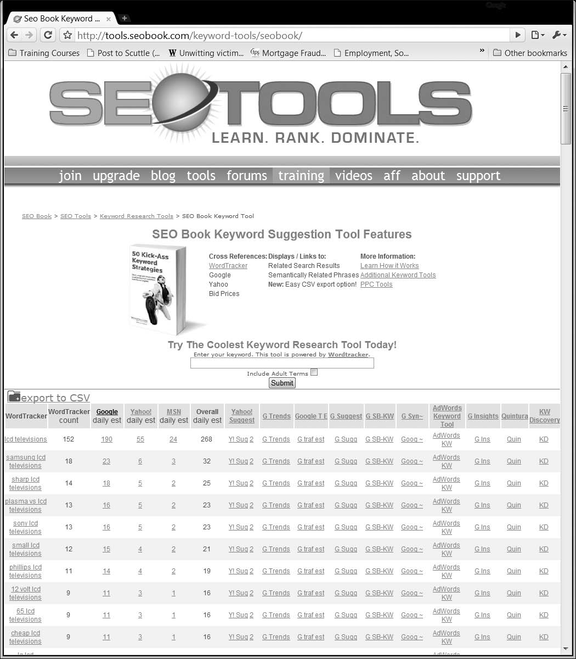

###### 112

**Pago por clic y SEO 6 6**

**FIGURA 6-3**

Wordtracker muestra no solo palabras relacionadas, sino también dónde se clasifican esas palabras en las búsquedas.

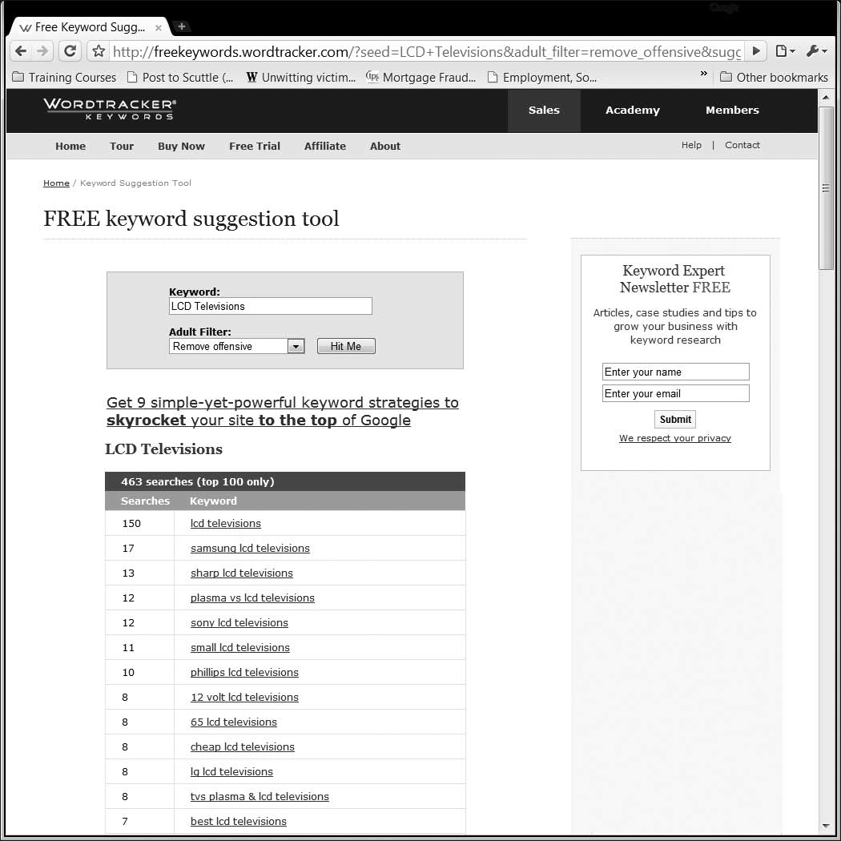

###### 113

**Parte II Estrategias SEO**

**FIGURA 6-4**

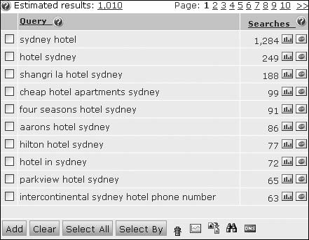Trellian proporciona información ligeramente diferente sobre cada palabra clave o frase, y es un servicio de suscripción.

Mientras prueba nuevos términos potenciales, también es una buena idea probar cualquier palabra clave que su sitio ya esté utilizando para ver cuáles son efectivas y cuáles no. Las palabras clave que son efectivas, es decir, aquellas que dan como resultado visitantes y conversiones de objetivos, son las palabras clave a las que debe aferrarse. Cualquiera que no tenga un buen rendimiento debe ser reemplazado por nuevas palabras clave.

Esto significa que su investigación de palabras clave es una tarea constante. Debido a que es probable que su sitio cambie con el tiempo, sus palabras clave también cambiarán. Por lo tanto, es necesario que realice una investigación regular de palabras clave para determinar qué palabras clave o frases funcionan y cuáles no, así como para agregar nuevas palabras clave a su lista.

Al hacer su investigación de palabras clave, aquí hay algunas pautas básicas que puede seguir para asegurarse de que está llevando a cabo la investigación más exhaustiva a la vez que es altamente eficiente:

* Busque desde el punto de vista de sus clientes potenciales.
* Seleccione tantas palabras clave o frases relevantes como sea posible.
* Controle sus palabras clave para ver cuáles atraen a su público objetivo. Mantenga los que funcionan y reemplace los que no.
* Seleccione palabras clave y frases que no sean las más competitivas pero que tampoco sean las menos competitivas. Estas palabras competitivas medias deberían producir buenos resultados sin consumir una cantidad ridícula de su presupuesto.

###### 114

**Pago por clic y SEO 6 6**

**FIGURA 6-5**

La Herramienta para palabras clave de Google no ofrece números concretos, solo representaciones gráficas de popularidad y competencia.

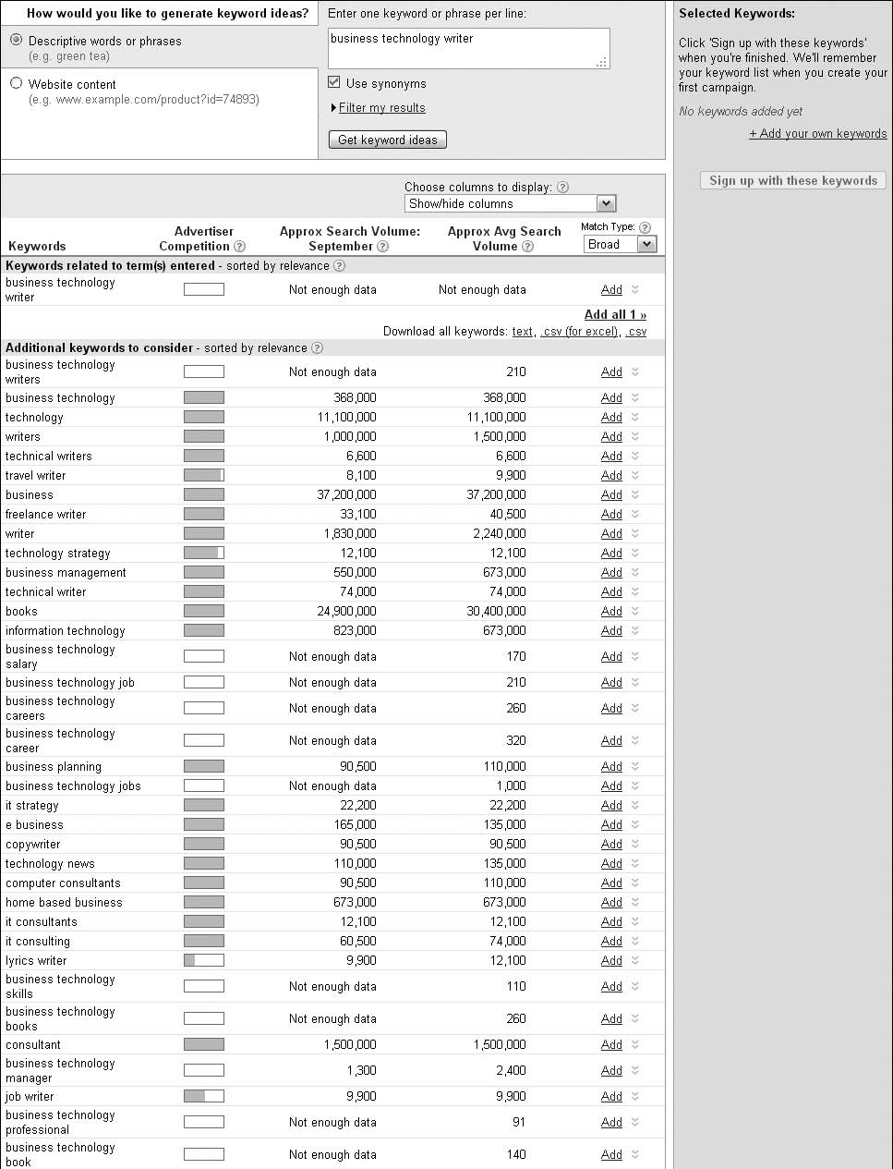

###### 115

**Parte II Estrategias SEO**

**FIGURA 6-6**

La Herramienta de palabras clave de Google también puede examinar su sitio y hacer sugerencias de palabras clave para usted.

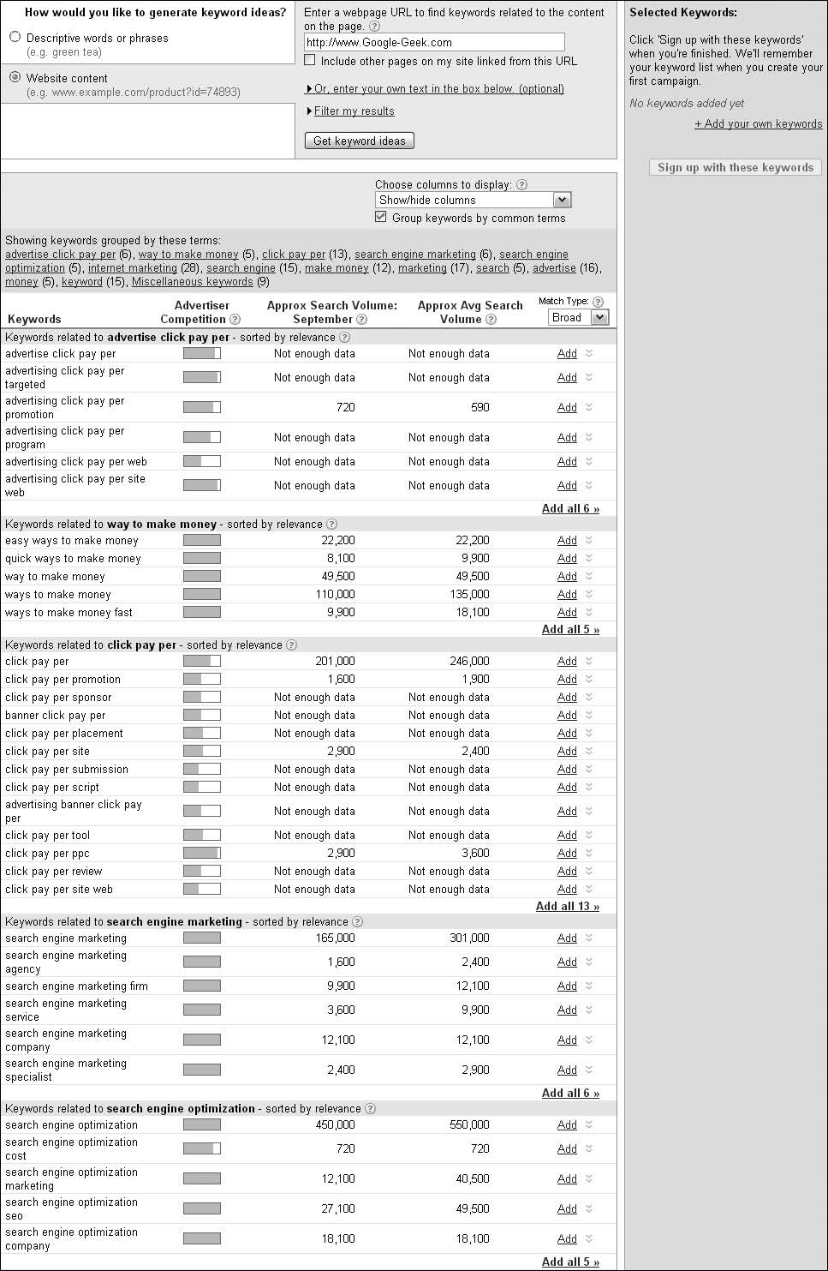

###### 116

**Pago por clic y SEO 6 6**

## Elección de palabras clave efectivas

Cuando utiliza el marketing de palabras clave para optimizar su sitio, puede encontrarse con muchas situaciones frustrantes. A pesar de sus mejores esfuerzos, es posible que las palabras clave que seleccione simplemente no generen el tráfico que necesita. Por el contrario, a veces las palabras clave que funcionan bien al principio dejarán de funcionar. Puede saber cuándo sucede esto porque los números asociados con sus palabras clave (suponiendo que esté utilizando un programa de métricas para rastrearlos) caen sin advertencia ni explicación.

Muchas cosas pueden hacer que sus palabras clave dejen de ser tan efectivas como lo fueron en el pasado; y a menudo no será el resultado de algo que hiciste o no hiciste. Es por eso que es esencial desarrollar regularmente conceptos, pruebas, conceptos e implementar nuevas palabras clave para sus programas PPC y para su sitio web.

##### Crear su primera lista de palabras clave

La idea inicial de la investigación de palabras clave puede ser desalentadora. Solo pensar en tratar de encontrar la combinación perfecta de palabras para atraer clientes a su sitio, mejorar su tasa de conversión y hacerse visible para los motores de búsqueda puede causarle un fuerte dolor de cabeza por tensión. Incluso usar algunas de las técnicas discutidas en este capítulo para encontrar las palabras clave correctas y perfeccionar sus métodos de investigación lleva tiempo. No es algo en lo que puedas saltar hoy y tener éxito antes de que se ponga el sol. Tendrá mucho más éxito si comienza lentamente y avanza hacia un mayor éxito.

Ya sabe que primero debe crear una lista de palabras clave potenciales, y que la lluvia de ideas y las preguntas a los clientes son dos formas de crear esa lista. También puede incluir todas las palabras clave sugeridas por las herramientas de sugerencia de palabras clave, e incluso podría considerar extraer un diccionario de sinónimos para encontrar palabras y frases adicionales que no haya considerado. Proponga suficientes palabras para cubrir todos los servicios que ofrece su sitio y evite términos generales o genéricos que sean tan amplios que se apliquen a cualquier sitio que esté remotamente relacionado con el suyo. Estas palabras son increíblemente difíciles de clasificar y no generarán tráfico de calidad a su sitio. En su lugar, concéntrese en palabras que sean relevantes pero que no se usen en exceso, y siempre mantenga los ojos abiertos para aquellas palabras que son muy específicas pero muy específicas para su sitio.

Cuando esté creando su primera lista de palabras clave, incluya todas las palabras que se le ocurran. Esta parte de seleccionar sus palabras clave y frases es realmente fácil. Simplemente incluya todo y no se preocupe por la calidad de lo que está incluyendo hasta más tarde. Sin embargo, debido a que es tan fácil crear esta primera lista, muchas personas suponen que el marketing de PPC es fácil. Este primer paso puede ser, pero se vuelve mucho más difícil a medida que investigas y calificas palabras y frases y luego trabajas esas palabras y frases en los programas de marketing de PPC.

Debido a que las palabras clave y las frases necesitarán una revisión constante, siempre debe crear esa primera lista de palabras clave. Mantenga una lista actualizada de palabras que se aplican a su sitio. Cada vez que algo cambia en el sitio, o algo cambia en el campo en el que estás, tienes que pasar por

###### 117

**Parte II Estrategias SEO**

Todos estos pasos de nuevo. Si no está constantemente probando, analizando, agregando y eliminando palabras clave y frases según corresponda, encontrará que los programas PPC que funcionaron bien al principio pierden efectividad con el tiempo.

Comprenda que su competencia estará constantemente monitoreando y revisando sus estrategias de palabras clave y PPC; y si no aprovecha regularmente todos sus recursos de palabras clave, también podría entregar su lista de clientes a su competencia, porque de todos modos terminarán con todos sus clientes.

Las palabras clave son las que atraen a los clientes potenciales a su sitio web. Estos clientes potenciales son visitantes que están listos para comprar ahora o navegadores a los que puede motivar para que realicen una compra o logren una conversión de objetivos establecida. Por lo tanto, cuando construya su lista de palabras clave iniciales, tenga en cuenta que está utilizando un poco de adivinanzas educadas para llegar a los visitantes del sitio altamente calificados. Más tarde, puede confiar en herramientas y análisis específicos relacionados con palabras clave para reemplazar sus conjeturas educadas con palabras clave y frases más concretas que lo ayudarán a alcanzar sus objetivos.

##### Términos de búsqueda prohibidos y palabras venenosas

Cuando cree sus listas de palabras clave, recuerde que algunos términos de búsqueda no resultarán en visitantes de mayor calidad, sino en una clasificación baja o incluso una eliminación completa de las listas de búsqueda. Estas no son solo palabras clave y frases ineficaces. Estos son los llamados términos de búsqueda prohibidos o palabras venenosas. Se sabe que estas palabras disminuyen la clasificación de sus páginas si un motor de búsqueda las encuentra en el título, la descripción o incluso en la URL de su sitio. Estas palabras pueden matar o bajar sus páginas en las clasificaciones.

Aquí está el desafío con los términos prohibidos o tóxicos: no hay una lista central, coherente o estándar de términos a los que pueda recurrir para obtener orientación sobre las palabras que no debe usar. Por ejemplo, las palabras vulgares generalmente se consideran prohibidas o venenosas, pero busque una de estas palabras y obtendrá un buen número de resultados. Sin embargo, el uso de estas palabras en el etiquetado de su sitio como un medio para obtener un alto rango en una búsqueda dará como resultado que su sitio sea enterrado o incluso omitido de los resultados de búsqueda.

Aunque no hay listas oficiales de palabras que los motores de búsqueda usan para filtrar palabras clave inapropiadas, puede encontrar algunas pautas para usted. Dos tipos de palabras tienen el potencial de crear problemas para su sitio si los usa como palabras clave dentro del sitio o para fines de comercialización de PPC:

* Palabras vulgares
* Palabras políticamente incorrectas (que son especialmente peligrosas en países como China y Corea del Norte, donde la censura es prominente)

A pesar de la aparente simplicidad de las pautas anteriores para evitar los tipos de palabras, en realidad no es tan simple. Un motor de búsqueda excluye o marca muchas palabras porque están asociadas con el spam del motor de búsqueda. Cuando un motor de búsqueda sospecha que una palabra o término se está utilizando estrictamente para clasificar, incluso cuando se incluye en una página llena de contenido no relacionado

###### 118

**Pago por clic y SEO 6 6**

o enlaces, los motores de búsqueda marcarán esa palabra o frase y considerarán de cerca su relación con otras palabras y enlaces en una página antes de hacer una determinación de clasificación. El problema con eso, sin embargo, es que tan pronto como los motores de búsqueda rompen una palabra o frase, aparece otra para tomar su lugar.

No confunda las palabras venenosas con la palabra clave veneno. El veneno de palabras clave es en realidad el uso excesivo de palabras clave en su sitio. Cuando incluya palabras clave en su sitio, solo debe usarlas

tan a menudo como sea necesario y no una vez más que eso. Si arroja sus palabras clave al sitio al azar, está envenenando los términos de búsqueda y corre el riesgo de que su sitio quede más abajo en el ranking o incluso de que se elimine por completo como spam.

Finalmente, los términos de búsqueda prohibidos y las palabras tóxicas son diferentes de las palabras de detención. Las palabras de detención son aquellas palabras que son tan comunes en la Web que generalmente son ignoradas por los motores de búsqueda y son completamente inútiles en sus programas de PPC y otros esfuerzos de marketing de palabras clave. Aquí hay una breve lista de algunas de las palabras de parada más comunes, aunque se podrían incluir docenas más:

* UNA
* Un
* los
* Pero
* Email
* Cuando
* Dónde
* Cómo
* Gratis
* Si
* Y
* Mientras
* O

Para ilustrar cómo se ignoran las palabras vacías en una consulta de búsqueda, considere el término de búsqueda '' la playa soleada ''. Como se muestra en la Figura 6-7, cuando este término de búsqueda se usa en Google, la palabra '' el '' se ignora (como lo indica su color negro sólido y la falta de unión). Solo las palabras '' playa soleada '' se incluyen en la búsqueda (como lo indican las letras más oscuras de las palabras y el hecho de que son enlaces).

##### Pronosticar volúmenes de búsqueda

Una vez que haya decidido su lista inicial de palabras clave, e incluso después de haber reducido la lista, debe comenzar a analizar el presupuesto que tiene para usar con un programa PPC. Una forma de determinar cuánto kilometraje obtendrá por el presupuesto de dólares

###### 119

**Parte II Estrategias SEO**

que se asignan a su programa PPC es pronosticar los volúmenes de búsqueda. El pronóstico le permite controlar sus gastos de marketing al predecir el rendimiento de su palabra clave

opciones y posiciones deseadas. En pocas palabras, por cada cantidad invertida, una empresa puede predecir una cantidad correspondiente en ventas.

**FIGURA 6-7**

Las palabras comunes, llamadas palabras de detención, se ignoran cuando se realizan búsquedas.

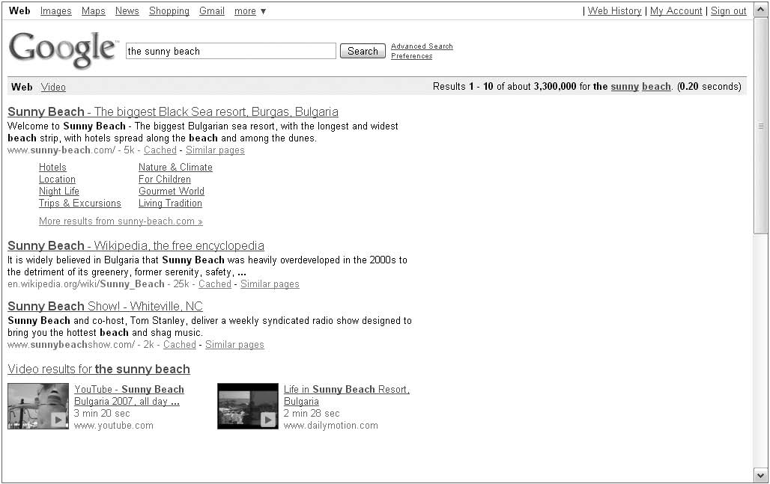

Solo las palabras vinculadas se incluyen en una búsqueda. Las palabras de parada no están vinculadas

Sin embargo, antes de profundizar demasiado en la predicción de volúmenes de búsqueda, debe tratar de determinar qué rango funcionará mejor para usted. Un rango número uno no siempre es la mejor estrategia para todos. Probablemente necesite equilibrar el volumen de sus costos de palabras clave (clics) con el costo por adquisición (CPA). Por ejemplo, si le cuesta $ 2 por clic para alcanzar un espacio número uno

en los resultados de búsqueda y su presupuesto es de $ 100 por mes, entonces solo puede permitirse unos 50 clics por mes (volumen). Estos 50 clics por mes no equivalen a un gran volumen; por lo tanto, puede considerar una clasificación ligeramente inferior en los SERP que generará más volumen dentro del presupuesto que tiene que gastar.

Por el contrario, hay una disminución exponencial en el número de clics que recibirá a medida que disminuye su posición en el ranking. En general, hay una diferencia de aproximadamente el 20 por ciento entre el primer y el segundo puesto en un SERP. Cada rango de clasificación a continuación que aumenta la diferencia, por lo que algunos expertos estiman que ser clasificado primero en un SERP podría producir al menos 10 veces el tráfico generado por un sitio clasificado décimo.

###### 120

**Pago por clic y SEO 6 6**

Al comparar esta información con su presupuesto, puede decidir si es rentable permanecer en una posición más baja o si ofertar por un lugar más alto generaría un mayor potencial de clics.

Sin embargo, esta es la pregunta más importante: una clasificación más alta generará mucho más tráfico, pero ¿el tráfico adicional genera más conversiones de objetivos? Si no es así, gastar el dinero extra para llegar al primer puesto es probablemente una pérdida de dinero.

Con el mismo ejemplo, si está pagando $ 2 por clic por una clasificación superior que genera 50 clics por mes, pero solo el 1 por ciento de esos visitantes realiza una compra desde su sitio, no tiene una buena tasa de conversión. Pero si tuviera que cambiar un poco sus palabras clave para hacerlas más específicas y luego reducir su costo por clic a $ 1 para un rango ligeramente más bajo (digamos una ranura de clasificación número tres) que genera 100 clics por mes, y esos 100 los clics también dieron como resultado una conversión del 1 por ciento, todavía está alcanzando más objetivos de conversión y, por lo tanto, gana más dinero con el rango más bajo que con el rango más alto.

¿Cómo pronostica exactamente los volúmenes de búsqueda y el costo asociado con esos volúmenes? Es mejor comenzar investigando una lista de palabras clave que incluya de 100 a 300 palabras clave y frases. Use una lista variada de palabras clave que incluya términos generales y específicos; y durante su investigación, use tanto la investigación personal como las herramientas de selección de palabras clave para determinar el volumen de clics y el costo por clic para cada uno de esos términos. Con esta información, puede estimar los volúmenes de búsqueda y el costo de esos volúmenes de búsqueda, pero además puede estimar otras métricas de rendimiento que lo ayudarán a determinar tanto el costo como el valor de las palabras clave que ha seleccionado. Esas métricas adicionales incluyen lo siguiente:

* Impresiones proyectadas
* Porcentaje de clics estimado (CTR)
* Clics estimados por mes
* Costo promedio por clic (CPC)
* Presupuestos estimados

Con esta información, puede aumentar la efectividad del presupuesto que invierte en su programa PPC. Por ejemplo, las palabras clave con tasas de CPC más bajas suelen tener menos competencia que las más caras. Si puede seleccionar algunas de estas palabras clave que son más eficientes para crear conversiones de objetivos, entonces ha invertido menos en su programa PPC para obtener mejores resultados.

Mientras calcula los volúmenes de búsqueda y el presupuesto que invertirá en su programa PPC, comprenda que todas estas proyecciones se basan en datos históricos. Esto significa que debe recopilar datos sobre sus palabras clave y usarlas para mejorar la efectividad de su programa PPC con el tiempo. Además, muchos otros factores (cambios estacionales, ventas, competencia e incluso páginas de destino) pueden afectar los resultados de su rendimiento real. Esta es otra razón por la que debe monitorear y revisar continuamente sus palabras clave y frases y sus esfuerzos de marketing de PPC.

Pronosticar los volúmenes de búsqueda y las consideraciones presupuestarias es solo el primer paso para crear un programa PPC que satisfaga sus necesidades y se ajuste a su presupuesto. Además del pronóstico inicial, también debe realizar pruebas continuas de palabras clave.

###### 121

**Parte II Estrategias SEO**

La prueba de palabras clave es el proceso mediante el cual examina las palabras clave y en cuántas búsquedas se incluyen, así como la competencia por esas palabras clave. Una vez que haya completado esa investigación, comenzará a implementar sus palabras clave en su sitio muy lentamente, monitoreando los resultados del tráfico de su sitio y las conversiones de objetivos después de agregar cada nueva palabra o conjunto de palabras.

Es una actividad que consume mucho tiempo, pero la prueba de palabras clave tiene el potencial de mejorar los resultados de su programa PPC si se toma el tiempo para hacerlo correctamente. A través de pruebas cuidadosas, puede aprender cuáles son sus palabras clave más efectivas; y luego puede usar esas palabras clave para mejorar su posición e impresiones.

Una forma de comenzar el proceso de prueba es entendiendo exactamente lo que está probando. ¿Está probando para ver qué tan efectiva es su copia de anuncio más reciente? ¿Cómo se mantienen las páginas de destino para atraer y retener a los visitantes del sitio? Si esas páginas de destino experimentan muchos rebotes, es posible que deba trabajar con ellas para crear más adherencia. Otras preguntas que quizás desee responder para asegurarse de que comprende lo que está probando incluyen las siguientes: ¿Los visitantes están alcanzando conversiones de objetivos? ¿La colocación de anuncios realmente hace la diferencia?

Mientras considera la prueba de palabras clave, puede decidir que simplemente no tiene tiempo para pronosticar eficientemente su tráfico PPC. Sin embargo, no tomarse el tiempo para hacer las pruebas puede resultar en una pérdida de dinero del presupuesto. Agregar palabras clave no significa que ellos, o un programa PPC, serán efectivos. Es necesario realizar las pruebas adecuadas para garantizar que su programa PPC sea lo más eficiente y efectivo posible.

##### Finalizando su lista de palabras clave

Se ha hecho un gran esfuerzo para crear, investigar y reducir su lista de palabras clave hasta el momento. Ahora es el momento de finalizar esa lista y comenzar a poner sus palabras clave y sus programas PPC a su disposición.

Por supuesto, '' finalizar '' su lista de palabras clave realmente no significa que sea completamente final. Como ya ha aprendido, una lista de palabras clave (como se aplica a los programas PPC) es un elemento continuo en su programa PPC. Debería cambiar y actualizar continuamente su lista de palabras clave, y esto puede ser un proceso que requiere mucho tiempo.



frases de cinco palabras: que los visitantes del sitio usan para encontrar sitios web. La idea de palabras clave y frases menos competitivas se relaciona con los términos más específicos que puede usar para describir los productos, servicios,

*continuado*

**T**

**La larga cola de búsqueda**

La larga cola de búsqueda (cubierta en el Capítulo 2) es un concepto descrito por Chris Anderson, editor de la revista Wired. Se refiere a las palabras clave menos competitivas, generalmente de tres a

###### 122

**Pago por clic y SEO 6 6**



*continuado*

o información disponible en su sitio. La idea básica de la cola larga de búsqueda es que comience cualquier búsqueda con un término muy amplio. Por ejemplo, si está buscando recetas de cenas italianas, ese término es demasiado amplio para devolver una cantidad manejable de resultados útiles.

Usando la teoría de la cola larga, las palabras clave y frases más precisas y menos comunes suelen ser las más efectivas. Estos se encuentran al final de una larga cola de palabras posibles. Normalmente, un sitio de productos atrae a los visitantes por dos tipos de palabras clave y frases:

* Palabras clave y frases generales
* Palabras clave y frases de cola larga, como nombres de productos específicos

La magnificencia de la larga cola de búsqueda es que no sabe cuán efectivo es hasta que haya optimizado su sitio y tenga algún contenido en su sitio para atraerlo. Claro, habrá algunas consultas de Long Tail en sus registros, pero solo una fracción de lo que podría estar allí.

Para capturar la larga cola de búsqueda, debe crear una rica base de contenido. La parte difícil es saber qué contenido crear. Si su enfoque es proporcionar valor a sus clientes, será más fácil para usted. Debe crear contenido que no solo sea relevante para su producto o servicio, sino que también esté relacionado con su producto o servicio, incluso si la relación es remota. Hace esto porque necesita dirigirse no solo a las personas que saben sobre usted y su producto, o que saben exactamente lo que necesitan, eso es bastante simple, sino también a las personas que tienen los mismos problemas que su público objetivo y que buscan una solución .

Sin embargo, hay algunas cosas que puede hacer para asegurarse de que su lista final de palabras clave sea la lista más efectiva y actualizada disponible para usted:

* Elimine todos los términos de búsqueda no relacionados de su lista. Un término no relacionado es uno que no se aplica a su sitio de ninguna manera. Es posible que tenga palabras o frases en su lista para las cuales no tiene contenido del sitio web. Aquí tiene dos opciones: crear nuevo contenido específicamente para esas palabras, o simplemente descartar las palabras a favor de un marketing PPC mejor orientado y más eficiente.
* Elimine las palabras para las cuales la competencia es demasiado alta. A menos que tenga un presupuesto ilimitado para su programa PPC, debe eliminar las palabras clave para las que la competencia es feroz. No obtendrá un espacio número uno al eliminar términos generales, pero puede encontrar que su trabajo en la optimización de su sitio se vuelve mucho más fácil.
* Elimine las palabras clave que su audiencia potencial probablemente pasará por alto o no usará en absoluto. Por lo general, puede saber qué tipos de palabras clave utilizará su visitante potencial cuando busque su sitio, servicio o producto. Esto también significa que debe eliminar las palabras que son palabras de moda de la industria pero que alguien fuera de la industria podría no considerar usar.

Una vez que haya reducido sus palabras a las palabras clave y frases más relevantes con una cantidad aceptable de competencia, es hora de comenzar a poner esas palabras clave a trabajar. Colocando las palabras clave

###### 123

**Parte II Estrategias SEO**

en el lugar correcto y usarlos adecuadamente contribuirá en gran medida a que su programa PPC sea exitoso. Aprenderá todo sobre eso en el Capítulo 7.

## Escribir descripciones de anuncios

Las palabras clave y los programas PPC son solo el comienzo de su campaña PPC. Una vez que tenga las palabras clave que planea usar, debe comenzar a ponerlas a trabajar, y crear anuncios PPC es una forma de hacerlo. Crear un anuncio PPC no suele ser demasiado difícil. Cada motor de búsqueda o compañía PPC lo hace de manera diferente, pero la mayoría ofrece tutoriales que lo guían rápidamente a través del proceso de publicidad.

Sin embargo, hay una diferencia entre crear un anuncio y crear un gran anuncio. Cualquiera puede crear un anuncio; pero si realmente desea aprovechar al máximo su programa PPC, debe crear excelentes descripciones de anuncios que despierten rápidamente el interés de los visitantes potenciales y los atraigan a visitar su sitio. Esa no siempre es una tarea fácil, y puede ser francamente difícil.

Con una descripción típica del motor de búsqueda, el objetivo es atraer la mayor cantidad de tráfico posible a un sitio con la esperanza de convertir ese tráfico en clientes. PPC requiere un poco un enfoque diferente. No desea pagar por perspectivas poco probables, por lo que la descripción utilizada en sus anuncios de PPC debe estar diseñada para eliminar a los surfistas casuales que solo compran en la ventana, al tiempo que atrae a aquellos que no quieren nada más que comprar sus productos, contratar sus servicios o Regístrese para recibir su boletín informativo. Por esta razón, la descripción de su anuncio PPC debe describir exactamente lo que ofrece su negocio. Al mismo tiempo, se deben emplear técnicas comprobadas de copia de marketing para garantizar que la descripción sea lo suficientemente atractiva como para atraer perspectivas ideales.

La relevancia es el nombre del juego cuando se trata de redacción de textos publicitarios para listas pagas, no solo para sus clientes potenciales, sino también para cumplir con los estrictos requisitos de los propios motores de búsqueda. La inclusión de su palabra clave en el título y la descripción de su listado puede aumentar su tasa de clics, y los listados relevantes son recompensados ​​no solo con más clics de los consumidores, sino también con una posición más alta en los SERP.

Escribir una copia del anuncio para los listados de motores de búsqueda no se trata solo de conocer la fórmula correcta para crear un buen anuncio. Seguir buenas pautas de redacción de textos le ayuda a superar a los editores de motores de búsqueda difíciles y se enfrenta a los consumidores potenciales. Con eso en mente, aquí hay algunas sugerencias para escribir una excelente copia de anuncios:

* **Utiliza tus palabras clave:**Incluir sus palabras clave en sus anuncios puede aumentar la eficiencia de esos anuncios. Además, si está utilizando las palabras clave que ha seleccionado, es probable que sus anuncios aparezcan junto con temas relacionados, lo que le facilitará atraer el tráfico.
* **Califica tu tráfico:**Crear un anuncio en el que la gente haga clic no es suficiente. Debe crear un anuncio para que las personas adecuadas hagan clic. No todo el tráfico es igual. Incluso las personas que buscan con la misma frase pueden tener diferentes necesidades. Su anuncio debe atraer a su público objetivo y, al mismo tiempo, indicar a los demás que su empresa no se adaptará bien a sus diferentes necesidades.

###### 124

**Pago por clic y SEO 6 6**

* **Incluya una función y beneficio en la descripción de su anuncio:**Incluya al menos uno de cada uno de los productos o servicios que anuncia con el programa PPC. En general, tendrá muy poco espacio para incluir una descripción, así que elija las palabras que planea usar con mucho cuidado.
* **Use un llamado a la acción:**Con demasiada frecuencia, los anuncios se crean sin incluir un llamado a la acción; pero los estudios muestran que incluir un llamado a la acción aumentará sus tasas de conversión, mientras que los anuncios que no contienen un llamado a la acción tienden a tener un rendimiento menos eficiente y efectivo que aquellos que lo incluyen.
* **Destacar:**Muchos anunciantes de PPC en el mismo negocio que el suyo tendrán anuncios de PPC muy similares. Si puede crear anuncios que se destaquen de estos otros anuncios, a menudo más genéricos, tiene muchas más posibilidades de lograr un programa PPC eficaz. Vale la pena dedicar algunas horas de planificación a crear un anuncio que lo ayude a destacar entre la multitud.

## Seguimiento y análisis de resultados

Se ha mencionado varias veces en este capítulo, pero vale la pena repetirlo: no ha terminado con su campaña de PPC después de haberla configurado. PPC no es un programa único que puede configurar y luego alejarse y esperar que funcione correctamente. Es crucial para el éxito de cualquier campaña de PPC que se controle regularmente, porque las posiciones pueden cambiar y cambian todos los días. Además del monitoreo de posición, también es importante rastrear y analizar mensualmente la efectividad de las frases de palabras clave individuales. Ver las tasas de clics y estudiar los hábitos de los visitantes puede proporcionar información valiosa sobre sus motivaciones y hábitos, y ayudarlo a refinar aún más su programa PPC.

Estas actividades de monitoreo y análisis deben ser continuas. No es suficiente decir: "Comprobaré este programa de PPC el próximo mes". Monitorear y analizar los resultados de PPC debería formar parte de su rutina diaria. En algunos casos, su rango en un motor de búsqueda puede cambiar muy rápidamente. Si

está enfocado en su programa PPC, sin embargo, es probable que encuentre mucho más éxito (o al menos el potencial de éxito) si monitorea y analiza regularmente los resultados del programa.

###### 125